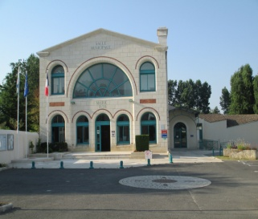 | MAIRIE DE CRAVANS  CEREMONIE  DU NOUVEL AN | 
Dominique FRADIN, Maire,

Le Conseil Municipal

Invitent cordialement les habitants de la commune à la

Cérémonie des vœux 2026
qui aura lieu le

Vendredi 16 janvier à partir de 18h30
à la salle des fêtes.

Lors de ce rassemblement seront évoqués
les réalisations 2025, les actions en cours.
La parole sera donnée aux participants.
Enfin, ce moment de convivialité permettra de tisser
des liens entre nouveaux et anciens Cravanais.

Un cocktail sera servi à la fin de la cérémonie.
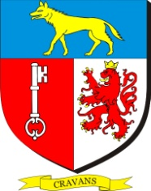

Venez nombreux

